1у4йцМИНИСТЕРСТВО НАУКИ И ВЫСШЕГО ОБРАЗОВАНИЯ РОССИЙСКОЙ ФЕДЕРАЦИИ
Федеральное государственное бюджетное образовательное учреждение
высшего образования
«Забайкальский государственный университет»
(ФГБОУ ВО «ЗабГУ»)
Факультет экономики и управления
Кафедра управления персоналом

КУРСОВАЯ РАБОТА

по дисциплине: Мотивация и стимулирование трудовой деятельности
на тему: «Анализ и совершенствование механизмов мотивации и стимулирования трудовой деятельности в организации (на примере Администрации муниципального района «Шилкинский район»)»

Выполнил: студент гр.…
Ф.И.О.
Проверил: доцент кафедры УП
Антонова В.С.

Чита 2022

Содержание

Введение 3
1. Теоретические основы совершенствования системы мотивации и стимулирования труда персонала 5
1.1. Сущность мотивации и стимулирования труда персонала 5
1.2. Отечественный и зарубежный опыт совершенствования системы мотивации и стимулирования труда персонала 7
1.3. Влияние системы мотивации и стимулирования труда персонала на результаты деятельности организации и направления ее развития 11
2. Анализ системы мотивации и стимулирования труда персонала Администрации муниципального района «Шилкинский район» 13
2.1. Краткая характеристика Администрации муниципального района «Шилкинский район» и анализ кадрового состава 13
2.2. Оценка системы мотивации и стимулирования трудовой деятельности персонала Администрации муниципального района «Шилкинский район» 18
2.3. Разработка мероприятий по совершенствованию системы мотивации и стимулирования трудовой деятельности персонала 21
Заключение 25
Список использованной литературы 26
Приложения 29

Введение

Актуальность темы. На сегодняшний день, в современном менеджменте организаций все большую значимость приобретает изучение мотивационных аспектов персонала. Несовершенство систем мотивации и стимулирования персонала на предприятиях приводит к появлению целого ряда проблем, основной из которых является все еще высокий уровень безработицы в России, составляющий 25 % от числа общего населения страны.
Среди многих российских организаций бытует мнение, что основным мотивирующим фактором является уровень заработной платы работников, а сами сотрудники полагают, что они должны получать заработную плату за факт присутствия на рабочем месте, но, как правило, мотивационные процессы на предприятии протекают под воздействием множества факторов, некоторые из которых, казалось бы, не должны относиться к понятию мотивации, но способны оказывать значительное влияние на ситуацию в целом.
Таким образом, можно сказать, что при разработке систем мотивации и стимулирования персонала в современной российской компании необходимо пользоваться, как зарубежным опытом, так и руководствуясь знаниями психологии и менталитета российского персонала.
Особый интерес представляет изучение реальной ситуации в решении проблем мотивации и стимулирования персонала в компании, которая осуществляет свою деятельность в современных рыночных условиях.
Эффективность управления персоналом зависит от правильного толкования его мотивации и потребностей. Зная основные движущие мотивы персонала, побуждающие его к работе, пользуясь опытом передовых компаний, можно разработать систему мотивации и стимулирования персонала, которая бы обеспечивала правильное использование трудовых ресурсов компании и хорошую репутацию работодателя на рынке труда.
Актуальность выбранной темы обусловлена необходимостью обеспечить усиление мотивации и стимулирования персонала на основе формирования и развития стимулов, побуждающих современных работников к эффективному, высокопроизводительному труду. Эти причины и обусловили выбор темы работы.
Целью работы является разработка мероприятий, направленных на совершенствование системы мотивации и стимулирования трудовой деятельности персонала организации.
Данная цель предопределила постановку и решение следующих задач:
- охарактеризовать сущность мотивации и стимулирования персонала;
- проанализировать отечественный и зарубежный опыт совершенствования системы мотивации и стимулирования персонала;
- определить влияние системы мотивации и стимулирования персонала на результаты деятельности организации и направления ее развития;
- провести анализ кадрового состава Администрации муниципального района «Шилкинский район»;
- изучить систему мотивации и стимулирования трудовой деятельности сотрудников Администрации муниципального района «Шилкинский район»;
- разработать мероприятия по совершенствованию системы мотивации и стимулирования труда сотрудников Администрации муниципального района «Шилкинский район».
Объектом исследования является Администрации муниципального района «Шилкинский район».
Предметом исследования является система мотивации и стимулирования трудовой деятельности сотрудников Администрации муниципального района «Шилкинский район».
Методы исследования. При проведении исследования применялись системный, исторический, логический подходы, структурно-функциональный анализ, схематические, графические, статистические методы описания управленческих процессов.

1. Теоретические основы совершенствования системы мотивации и стимулирования труда персонала

1.1. Сущность мотивации и стимулирования труда персонала

Процессы мотивации и стимулирования трудовой деятельности в организациях являются главным определяющим фактором взаимоотношений между руководством и сотрудниками. Понятие мотивации можно сформулировать как психофизиологический процесс, управляющий деятельностью человека для удовлетворения собственных потребностей, побуждающий его к действию (рисунок 1).
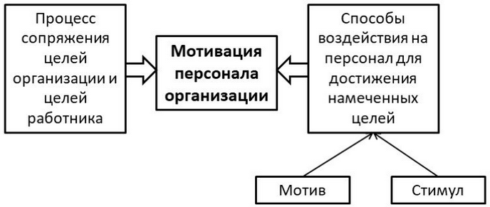
Рисунок 1 – Понятие мотивации персонала
Основным движущим аспектом мотивации является «мотив». Мотив понимается как совокупность идеальных или материальных предметов, представляющих определенную ценность для человека, смыслом деятельности которого является их достижение. Как правило, мотив всегда является смыслом какой-либо деятельности. Мотив осознается человеком в виде различных переживаний, эмоций, получаемых от ожидания достижения поставленных целей, которые могут быть как положительными, так и отрицательными, характеризующимися неполнотой его положения.
Для понимания мотивов человеку требуется внутренняя работа над самим собой. Мотив выступает как некий ресурс, стремление получить который обуславливает поведение человека. Близким к понятию мотива является понятие стимула, но есть некоторые отличия. Если мотив – внутренняя побуждающая сила, то стимул определяется внешним воздействием на человека, в этом заключается отличие стимула от мотива. Важно понимать, что эти два понятия в вопросе изучения тесно связаны между собой, так как эффект воздействия стимулов на индивида соответствует внутренним мотивам работника и изучается, наряду с мотивами в теориях мотивации. На сегодняшний день, все современные теории мотивации принято разделять на две группы: содержательные и процессуальные (когнитивные).
В менеджменте организаций процессуальные теории занимают особое место, так как имеют непосредственное отношение к управлению персоналом.
Теория мотивации Абрахама Маслоу является сегодня одним из самых часто используемых в менеджменте методов классификации человеческих потребностей. Данная теория практикуется сегодня во многих странах как основная модель управления мотивацией сотрудников на предприятии.
Маслоу полагал, что качество жизни человека зависит от того, насколько хорошо удовлетворены его потребности в различных сферах его жизни и деятельности. Все потребности человека Маслоу разделил на пять категорий, расположенных особым иерархическим способом, в виде пирамиды потребностей:
- Физиологические потребности – потребности, необходимые для выживания (потребности в воде, еде, доме, отдыхе и сексуальные потребности).
- Потребности в безопасности – потребности в защите от всякого рода опасностей окружающего мира и уверенность в удовлетворении физиологических потребностей в будущем.
- Социальные потребности – осознание принадлежности человека к кому-либо, ощущение поддержки от близких, принятие от других, привязанность к кому-либо, взаимодействие с другими людьми.
- Потребности в уважении – признание уважения от окружающих, необходимость в самоуважении, потребности в личных достижениях, компетентности в делах.
- Потребности самовыражения – потребность в личностном росте, актуализации своих потенциальных возможностей.
Чем больше удовлетворены потребности, тем более властен человек. Такая особенность пирамиды Маслоу объясняет ее популярность среди организаций с иерархическими взаимосвязями, где успех и процветание того или другого сотрудника основывается на конкуренции. Многие современные компании, идущие на опережение в развитии понимания мотивационных процессов, считают конкуренцию неэффективным способом управления, отдавая больше предпочтение развитию без конкуренции, где каждый человек в своем роде уникален и может по-разному проявлять свои таланты.

1.2. Отечественный и зарубежный опыт совершенствования системы мотивации и стимулирования труда персонала

На сегодняшний день, существует более пятидесяти различных теорий мотивации, некоторые из которых применяются в настоящее время, другие уже вышли из обихода, а остальные являются слишком сложными для изучения и работы. Некоторые предприятия в России и по сей день используют метод «кнута и пряника», что по современным меркам является самым неэффективным способом.
Разработка эффективной системы мотивации персонала на предприятии является одной из самых сложных практических задач менеджмента организации, главной целью которой является обеспечение достижения целей организации путем сильной, эффективной и устойчивой мотивации, формируемой на основе комплексного стимулирования, являющегося предметом интереса для всех групп предприятия.
Для разработки системы мотивации и стимулирования трудовой деятельности персонала предприятия необходимо решить ряд вопросов:
- основные цели и задачи системы;
- стратегия и политика компании в области мотивации и стимулирования;
- принципы, функции, структура системы, технология формирования системы мотивации и стимулирования труда.
Основная цель системы мотивации и стимулирования трудовой деятельности персонала содержит следующие подцели:
- Привлечение персонала в организацию. Данная цель достигается путем повышения конкурентоспособности системы стимулирования труда для привлечения необходимых специалистов в той области, где ощущается их нехватка.
- Удержание сотрудников организации. Организация должна придерживаться того уровня оплаты труда специалистов, при котором не будет наблюдаться оттока сотрудников.
- Стимулирование роста производительности труда. Система стимулирования труда должна поддерживать заинтересованность сотрудников в высоких показателях эффективности труда для организации.
- Разумная оценка труда сотрудников. Оплата труда и наличие социальных льгот должны соответствовать эффективности работы сотрудников.
- Оптимизация затрат. Общий вклад организации в систему мотивации труда не должен превышать пороговых значений выделенных средств, но в то же время значительное снижение уровня зарплат и затрат на социальный пакет могут привести к общему ослаблению кадрового потенциала предприятия. Методы управления мотивацией представлены на рисунке 2.
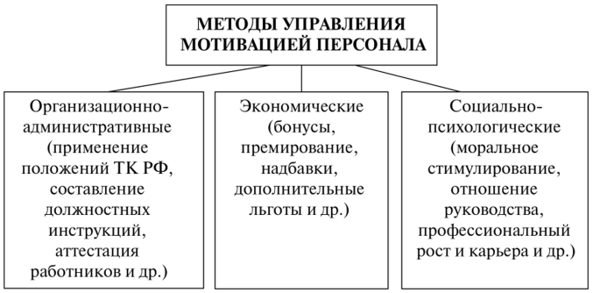
Рисунок 2 – Методы управления мотивацией персонала
Существует ряд основных стратегий мотивации и стимулирования труда персонала, выбор которых зависит от их приемлемости для организации:
- Стратегия, ориентированная на повышение качества трудовой жизни.
- Стратегия, ориентированная на связь с миссиями и целями организации.
- Поддержание зарплаты на уровне средних показателей рынка труда.
- Установление позитивного образа во внешней среде.
- Ориентирование мотивации на развитие кадрового состава.
- Мотивация, ориентированная на инновационную активность персонала.
- Стратегия, ориентированная на движение персонала в связи с потребностями организации.
- Эффективная дифференциация вознаграждения персонала.
Не менее важную роль в формировании системы мотивации и стимулирования труда персонала в организации занимает обоснование принципов разработки системы, в основе которых лежит баланс интересов всех сотрудников, работающих в организации.
Рассмотренные цели, стратегии, функции и принципы разработки системы мотивации и стимулирования труда персонала формируют ее структуру, которая включает в себя элементы денежного и материального вознаграждения, элементы нематериального стимулирования, все это является основой технологии формирования системы мотивации и стимулирования труда. При создании системы мотивации и стимулирования труда персонала следует учитывать ряд комплексов внешней и внутренней среды: технических, организационных, правовых, материальных, социальных, физиологических, моральных. Все эти факторы должны в совокупности учитываться при реализации системы, что в свою очередь будет способствовать получению хороших результатов от внедрения системы.
Основные требования к разработке системы мотивации и стимулирования труда персонала:
- справедливость системы поощрений;
- гарантированность стимулирующих воздействий;
- дифференцирование стимулирующих воздействий;
- оперативность применения;
- комплексное применение стимулов;
- информирование сотрудников о системе стимулирования;
- гибкость использования;
- периодичность использования;
- равные возможности сотрудников;
- общественная прозрачность системы;
- постепенное внесение изменений.

Соблюдение указанных требований в разработке системы мотивации и стимулирования трудовой деятельности сотрудников позволит максимально эффективно и оперативно решить задачу внедрения системы.

1.3. Влияние системы мотивации и стимулирования труда персонала на результаты деятельности организации и направления ее развития

Основными показателями, оказывающими влияние на размер оплаты труда в организациях, являются: показатели эффективности, численность кадрового состава, производительность труда, фонд заработной платы.
В последнее время многие специалисты занимаются разработкой количественных критериев оценки системы мотивации. Немаловажную роль среди них играют показатели, характеризующие организацию оплаты труда. Значимость данных показателей (для руководителей и HR-менеджеров) трудно переоценить в связи с тем, что их первостепенность обусловлена значительным удельным весом фонда оплаты труда (ФОТ) в структуре общих кадровых затрат.
На практике используют следующие количественные показатели при оценке организации оплаты труда:
- уровень текучести кадров;
- уровень удовлетворенности кадров;
- доля персонала, прошедших аттестацию и оценку;
- эффективность работы организации;
- показатели стажа работы сотрудников в организации;
- доля вакансий в общей численности кадрового состава;
- структура кадрового состава организации;
- время закрытия вакансии;
- степень удовлетворенности клиентов;
- уровень затрат на премиальные выплаты;
- уровень квалификации кадров;
- процент отказа от предложений о сотрудничестве;
- степень удовлетворенности кадров;
- производительность в расчете на одного сотрудника.
В настоящее время с огромной степенью вероятности результаты деятельности организации в прямой пропорциональности зависят от эффективности кадровой политики и технологий управления персоналом. Так, на показатели производительности труда, помимо HR-менеджеров, влияют линейные руководители, а также уровень автоматизации производства, технологические параметры, внедрение инновационных технологий и другие факторы.
Эффективное использование трудовых ресурсов в рамках хозяйствующего субъекта находит выражение в росте производительности труда. Производительность труда характеризует эффективность затрат труда в материальном производстве.
С ростом производительности трудовой деятельности абсолютная величина затрат труда сокращается (снижается трудоемкость), что увеличивает объем выпуска, ведет к экономическому росту и повышению жизненного уровня населения в целом.
Рост производительности труда приводит к увеличению выработки отдельного сотрудника, а, следовательно, к увеличению его заработной платы и жизненного уровня. Между ростом производительности труда и ростом оплаты труда существует тесная взаимосвязь.
Темпы роста производительности труда должны опережать темпы роста оплаты труда.

2. Анализ системы мотивации и стимулирования труда персонала Администрации муниципального района «Шилкинский район»

2.1. Краткая характеристика Администрации муниципального района «Шилкинский район» и анализ кадрового состава

Администрации муниципального района «Шилкинский район» является юридическим лицом, имеет круглую печать и штампы с наименованием «Администрации муниципального района «Шилкинский район»», открывает в установленном порядке счета в банках и других кредитных учреждениях, несет самостоятельную ответственность по своим обязательствам и принимаемым решениям в порядке, установленном действующим законодательством.
Глава Администрации муниципального района «Шилкинский район» (далее Администрация):
- организует и контролирует выполнение решений Администрации всеми предприятиями, учреждениями, а также гражданами и должностными лицами;
- представляет интересы Администрации во всех органах, организациях;
- обеспечивает целевое и рациональное расходование средств бюджета городского округа, выделенных Администрацией;
- распределяет обязанности между своими заместителями, руководителями подразделений и работниками Администрации устанавливает степень их ответственности за порученную сферу деятельности;
- принимает и увольняет работников Администрации, заключает с ними трудовые договоры;
- применяет меры поощрения и дисциплинарного воздействия к работникам Администрации в соответствии с трудовым законодательством и законодательством о муниципальной службе;
- определяет структуру, составляет смету расходов Администрации, вносит их на утверждение главы Администрации, составляет и утверждает по согласованию с главой Администрации штатное расписание, регламент работы Администрации.
Организационная структура Администрации изображена на рисунке 1.
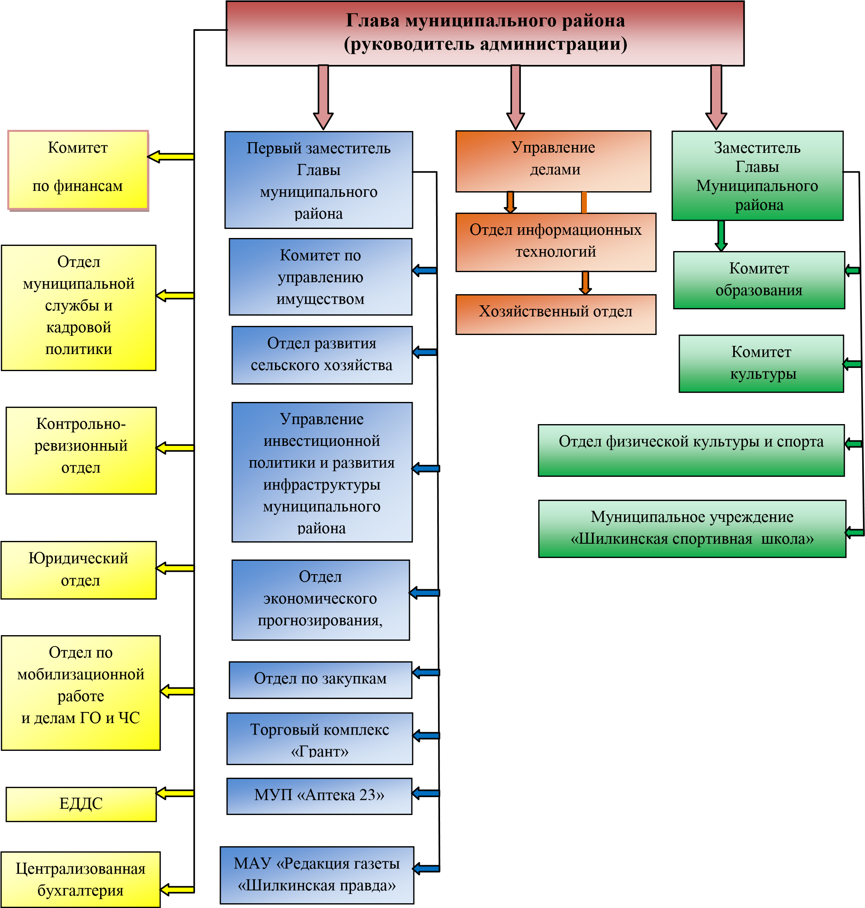

Рисунок 1 – Организационная структура управления администрацией муниципального района «Шилкинский район»
Как видно из схемы, руководство деятельностью администрации осуществляет глава администрации. В непосредственном его подчинении – Первый заместитель главы муниципального района, Заместитель главы муниципального района, Управляющий делами, а также председатели Комитетов и отделов администрации муниципального района.
Соответственно, в структуре администрации выделено: 4 комитета, 10 отделов, 1 управление, а также в ведении районной администрации находятся структурные подразделения – централизованная бухгалтерия, Единая Диспетчерская Дежурная Служба (ЕДДС), Торговый комплекс «Грант», МУП «Аптека 23», редакция общественно-политической районной газеты «Шилкинская правда» и муниципальное учреждение «Шилкинская спортивная школа». Каждая структурная единица выполняет возложенные на нее функции в соответствии с принятыми нормативно- правовыми документами и в рамках своих полномочий.
Администрация осуществляет исполнительно-распорядительные функции по предметам ведения муниципального района «Шилкинский район» в пределах своей компетенции и в своей деятельности руководствуется Конституциями Российской Федерации, Уставом муниципального района «Шилкинский район», нормативно-правовыми актами.
Перед Администрацией муниципального района «Шилкинский район» стоит множество проблем, в первую очередь, снос аварийного и ветхого жилья, реконструкция дорог, жилищная проблема малоимущих граждан, реализация системы электронного документооборота и обновление устаревшей компьютерной техники. Решение вопросов местного значения возможно при достаточности ресурсного обеспечения деятельности местного самоуправления, которое зависит от эффективности функционирования экономики муниципального образования.
Кадровый состав администрации Шилкинского района представлен в Приложении 1.

Динамика состава и структуры персонала Администрации муниципального района «Шилкинский район» по категориям представлена в таблице 1.
Таблица 1 – Численность сотрудников Администрации муниципального района «Шилкинский район» за 2020-2022 гг.
№ | Показатели, чел. | Количество человек |  |  | Изменение
№ | Показатели, чел. |  |  |  | 2021 г. / 2020 г. |  | 2022 г. / 2021 г.
№ | Показатели, чел. | 2020 | 2021 | 2022 | Абс.(чел.) | Отн.(%) | Абс.(чел.) | Отн.(%)
1 | 2 | 3 | 4 | 5 | 6 | 7 | 8 | 9
1 | Руководители | 7 | 7 | 6 | 0 | 100,00% | -1 | 85,71%
2 | Специалисты | 43 | 41 | 40 | -2 | 95,35% | -1 | 97,56%
3 | Рабочие | 26 | 28 | 29 | 2 | 107,69% | 1 | 103,57%
Итого |  | 76 | 76 | 75 | 0 | 100% | -1 | 98,68 %

На протяжении исследуемого периода численность персонала Администрации муниципального района «Шилкинский район» изменяется незначительно. В 2022 году снизилась на 1 человека.
Структура кадрового состава Администрации муниципального района «Шилкинский район» по гендерному признаку представлена в таблице 2.
Таблица 2 – Сравнительная структура кадрового состава Администрации муниципального района «Шилкинский район» по гендерному составу за 2020-2022 гг.
№ | Пол | Количество человек |  |  | Изменение
№ | Пол |  |  |  | 2021 г. / 2020 г. |  |  | 2022 г. / 2021 г.
№ | Пол | 2020 | 2021 | 2022 | Абс.(чел.) | Отн.(%) | Абс.(чел.) |  | Отн.(%)
1 | 2 | 3 | 4 | 5 | 6 | 7 | 8 |  | 9
1 | Мужчины | 31 | 29 | 32 | -2 | 93,55% | 3 |  | 110,34%
2 | Женщины | 45 | 47 | 43 | 2 | 104,44% | -4 |  | 91,49%
Итого |  | 76 | 76 | 75 | 0 | 100,00 % | -1 |  | 98,68%

В структуре кадрового состава Администрации муниципального района «Шилкинский район» по гендерному признаку, большая часть сотрудников в течении анализируемого периода – женщины.
Далее проведен анализ возрастной структуры сотрудников Администрации муниципального района «Шилкинский район» (таблица 3).
Таблица 3 – Сравнительная структура кадрового состава Администрации муниципального района «Шилкинский район» по возрасту за 2020-2022 гг.
ЦЦЦ  № | Возраст | Количество человек |  |  | Изменение
ЦЦЦ  № | Возраст |  |  |  | 2021 г. / 2020 г. |  |  | 2022 г. / 2021 г.
ЦЦЦ  № | Возраст | 2020 | 2021 | 2022 | Абс.(чел.) | Отн.(%) | Абс.(чел.) |  | Отн.(%)
1 | 2 | 3 | 4 | 5 | 6 | 7 | 8 |  | 9
1 | менее 25 | 2 | 2 | 0 | 0 | 100,00% | -2 |  | 0,00%
2 | 25-29 | 7 | 6 | 8 | -1 | 85,71% | 2 |  | 133,33%
3 | 30-34 | 11 | 12 | 11 | 1 | 109,09% | -1 |  | 91,67%
4 | 35-39 | 11 | 8 | 9 | -3 | 72,73% | 1 |  | 112,50%
5 | 40-44 | 8 | 11 | 11 | 3 | 137,50% | 0 |  | 100,00%
6 | 45-49 | 16 | 16 | 16 | 0 | 100,00% | 0 |  | 100,00%
7 | 50-54 | 5 | 5 | 5 | 0 | 100,00% | 0 |  | 100,00%
8 | 55-59 | 12 | 10 | 8 | -2 | 83,33% | -2 |  | 80,00%
9 | 60-64 | 2 | 4 | 6 | 2 | 200,00% | 2 |  | 150,00%
10 | 65 и более | 2 | 2 | 1 | 0 | 100,00% | -1 |  | 50,00%
Итого |  | 76 | 76 | 75 | 0 | 100,00% | -1 |  | 98,68%

Возраст сотрудников Администрации муниципального района «Шилкинский район», составляющих наибольшую долю в составе персонала – это работники в возрасте от 45 до 49 лет. Таким образом, можно сделать вывод, что на предприятии придерживаются политики привлечения сотрудников более зрелого возраста с достаточным опытом работы. Далее проведен анализ движения кадров Администрации муниципального района «Шилкинский район» за период 2020-2021 годы (таблица 4).
Таблица 4 – Анализ движения кадров Администрации муниципального района «Шилкинский район», 2020-2021 гг., чел.
Показатели | 2020 | 2021 | 2021/2020
1 | 2 | 3 | 4
Оборот по приему | 0 | 0 | 0
Оборот по выбытию | 0 | 1 | 1
Коэффициент восполнения | 0 | 0 | 0
Сменяемость | 0 | 0 | 0
Текучесть | 0 | 1,3 | 1,3
Укомплектованность | 89 | 88 | -2
Коэффициент нарушений дисциплины | 0 | 0 | 0

По состоянию на 01.01.2022 1 человек уволился. Общее количество сотрудников составило 75 человек.
Коэффициент текучести кадров 1,3 % в 2021 году. Коэффициент укомплектованности кадрами в Администрации муниципального района «Шилкинский район» был примерно одинаков на протяжении двух лет – 89-88 %.

2.2. Оценка системы мотивации и стимулирования трудовой деятельности персонала Администрации муниципального района «Шилкинский район»

Администрация муниципального района «Шилкинский район» использует оплату труда как важнейшее средство стимулирования добросовестной работы.
Индивидуальные заработки работников предприятия определяются их личным трудовым вкладом, качеством труда, результатами деятельности организации. В качестве базы используется тарифная система оплаты труда.
Заработная плата сотрудников Администрации муниципального района «Шилкинский район» складывается из: должностного оклада; доплат и надбавок; премий. Заработная плата сотрудникам выплачивается два раза в месяц без задержек, что само по себе является стимулом к труду. Люди к этому привыкли, и поэтому с большим доверием относятся к компании, растет их уверенность в своем положении, и они ценят это.
К должностным окладам сотрудников Администрации муниципального района «Шилкинский район» установлены следующие доплаты:
- доплата за вредные и тяжелые условия труда – в размерах и порядке, предусмотренных законодательством о труде;
- доплата за совмещение профессий (должностей), расширение зоны обслуживания, увеличение объема выполняемых работ в размере, устанавливаемом по соглашению между администрацией и работником;
- доплата за работу в вечерние и ночные часы – в размерах и порядке, предусмотренных законодательством о труде;
- доплата за сверхурочную работу;
- доплата за выходные и праздничные дни.
Размер доплат к тарифной ставке (окладу) конкретного работника устанавливается трудовым договором на основании коллективного договора с учетом результатов специальной оценки условий труда. Премирование работников осуществляется ежемесячно и имеет своей целью поощрение за качественное и своевременное выполнение трудовых обязанностей, инициативности и предприимчивости в труде. Основным условием начисления премий работникам является безупречное выполнение трудовых функций и обязанностей, предусмотренных законодательством о труде, правилами внутреннего распорядка, должностными инструкциями и техническими правилами, своевременное выполнение мероприятий по охране окружающей среды, строгое соблюдение санитарного режима.
Примерами нематериального стимулирования в Администрации муниципального района «Шилкинский район» служат следующие стимулы:
- усиление взаимодействия с подчиненными, интенсивный обмен данными с подчиненными о результатах их работы;
- включение работника в резерв кадров на замещение руководящих должностей;
- регулярная «горизонтальная» ротация кадров;
- приоритет при планировании отпуска работникам;
- словесное поощрение работника за качественно выполненную работу;
- проведение профессиональных конкурсов среди сотрудников, с награждением дипломами;
- предоставление места для парковки автомобиля;
- проведение корпоративных праздников.
В целях выявления слабых сторон мотивации кадров в Администрации муниципального района «Шилкинский район» и определения факторов, которыми сотрудники не довольны, автором было проведено анкетирование.
В опросе приняли участие 50 человек, все являются сотрудниками Администрации муниципального района «Шилкинский район».
В приложении приведены результаты анкетирования (Приложение 3).
По результатам анкетирования были выявлены слабые стороны мотивации и стимулирования трудовой деятельности сотрудников Администрации муниципального района «Шилкинский район» (таблица 5).
Таблица 5 – Слабые стороны мотивации и стимулирования трудовой деятельности сотрудников Администрации муниципального района «Шилкинский район»
Слабые места | Причины
1 | 2
Отсутствие планирования карьеры | В Администрации муниципального района «Шилкинский район» отсутствует программа управления продвижения по карьерной лестнице. В нормативных документах не прописаны этапы развития карьеры.
Отсутствие чувства принадлежности | Персонал не уверен, что имеет чувство принадлежности к Администрации муниципального района «Шилкинский район». Многие из опрошенных не удовлетворены организацией работы.
Неудовлетворенность размером заработной платы | В системе мотивации сотрудников Администрации муниципального района «Шилкинский район» заработная плата в полной мере не выполняет своей мотивационной функции. Многие работники не довольны уровнем заработной платы на предприятии.
Следующим элементом проведенного в Администрации муниципального района «Шилкинский район» исследования являлся опрос по определению наиболее действенных методов повышения мотивации с точки зрения сотрудников организации. Результаты опроса представлены на рисунке 3.
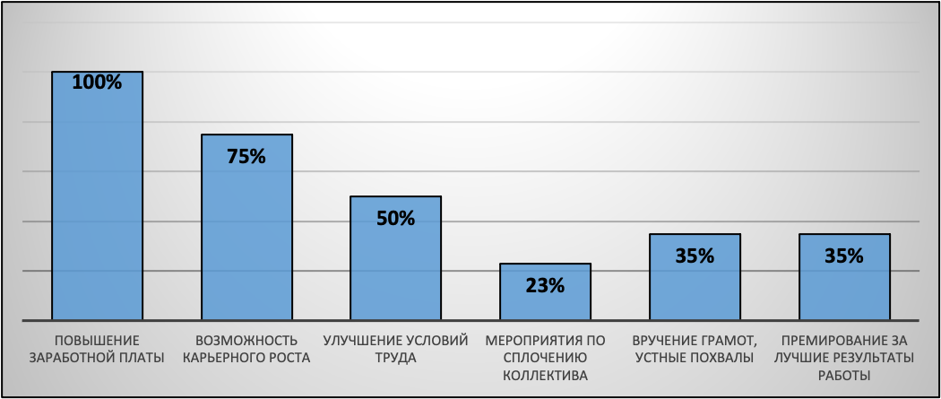
Рисунок 3 – Результаты опроса по определению наиболее действенных методов повышения мотивации с точки зрения сотрудников организации
Сотрудникам Администрации муниципального района «Шилкинский район» было предложено выбрать несколько вариантов ответа повышения мотивации. Согласно результатам опроса, лидирует повышение величины заработной платы (100 % сотрудников).
На втором месте – создание возможности карьерного роста (75 % сотрудников), затем идут улучшение условий труда (50 % сотрудников), вручение грамот, устные похвалы от руководства и премирование за лучшие результаты работы (35 % сотрудников), мероприятия по сплочению коллектива (23 % сотрудников). Таким образом, в результате проведенных анализа и опроса сотрудников уровень мотивации персонала в Администрации муниципального района «Шилкинский район» можно оценить, как средний.
Для большинства работников Администрации муниципального района «Шилкинский район» наиболее значимыми являются условия труда, уровень заработной платы, возможность карьерного роста и чувство принадлежности к коллективу организации.

2.3. Разработка мероприятий по совершенствованию системы мотивации и стимулирования трудовой деятельности персонала

Для большинства сотрудников Администрации муниципального района «Шилкинский район» наиболее значимыми являются условия труда, уровень заработной платы, возможность карьерного роста и чувство принадлежности к компании.
Определив наиболее значительные мотивационные факторы, можно выработать предложения по совершенствованию управления системой мотивации и стимулирования трудовой деятельности сотрудников в Администрации муниципального района «Шилкинский район»:
- Для администрации (дирекция) – внедрение грейдинговой системы стимулирования.
- Для служащих (отделы) и специалисты – предлагается внедрение системы KPI.
- Внедрение в практическую деятельность Администрации муниципального района «Шилкинский район» программы нематериальной мотивации персонала.
Рекомендации по улучшению системы оплаты труда администрации:
- увеличить окладную часть заработной платы;
- разработать положение о вознаграждении сотрудников за стаж.
Вознаграждение за стаж выплачивается в размерах, представленных в таблице 6.
Таблица 6 – Рекомендуемые суммы вознаграждения за многолетнюю плодотворную работу
Стаж работы | Вознаграждение
1 | 2
от 1 до 3 лет | 0,1 оклада
от 3 до 5 лет | 0,15 оклада
от 5 до 7 лет | 0,2 оклада
свыше 7 лет | 0,3 оклада
от 7 до 12 лет | 0,5 оклада (тарифа)
свыше 12 лет | 0,7 оклада (тарифа)

Внедрение системы KPI в Администрации муниципального района «Шилкинский район» является достаточно сложным процессом. Поэтому нужно заранее разъяснять данную методику всем сотрудникам для получения отзывов в тестовом режиме, дискуссии и обсуждения возникших вопросов.
Лучше начать внедрение системы KPI в одном или двух отделах в качестве пилотного проекта. Если работа станет эффективной, то можно подключить к системе и другие отделы. Если нет, то скорее всего, придется поменять ключевые показатели эффективности.
К примеру, можно ввести систему KPI для отдела по работе с гражданами.
Шаг 1. Устанавливаем расчетный период для KPI, т.е. период, на который устанавливаются целевые показатели и выплачивается премия.
Шаг 2. Определяем долю KPI в структуре заработной платы.
Шаг 3. Определяем основную функцию начальника отдела.
Шаг 4. Определяем ключевые показатели для премирования.
Шаг 5. Определяем вес каждого показателя в объеме KPI, т.е. долю показателей в общем объеме премии KPI.
Шаг 6. Определяем пороговые значения и шкалу выплат.
Шаг 7. Устанавливаем планы на расчетный период, т.е. устанавливаем целевые значения показателей KPI.
Шаг 8. Доводим до сотрудника планы и систему расчета KPI, регулярно отслеживаем эти показатели и рассчитываем прогнозы. Это необходимо для того, чтобы исправить, а не констатировать провал плана за период.
Шаг 9. Подводим итоги, рассчитываем премию KPI к выплате.
Внедрение системы KPI будет иметь немало положительных сторон: сотрудники отдела будут понимать цели своего труда и осознавать перспективы в случае успеха (получение премий / бонусов), по этой причине им будет легко работать, руководству эти ключевые показатели деятельности помогут проанализировать трудовую деятельность, а также оценить качество работы сотрудников. Также осуществляется обратная связь между сотрудниками отдела и руководством: замечания и претензии возникают на основе четко прописанных критериев работы. Также предлагается нематериальные методы стимулирования. Предлагаемые полномочия сотрудников и административного аппарата в применении мер мотивационного воздействия указаны в таблице 7.
Таблица 7 – Предлагаемое распределение полномочий и ограничений руководителей в процессе применения системы мотивирования
Вид | Распределение полномочий руководителя
Вид | Директор | Руководители подразделений  (отделов) | Заместители руководителей
1 | 2 | 3 | 4
Поощрения
Устная благодарность | + | + | +
Устная благодарность | + | + | +
Грамота | + | + | -
Благодарственное письмо | + | + | -
Оплачиваемый отгул | до 5 раб. дн. | до 3 раб. дн. | до 1 раб. дн.
Выдвижение на повышение в должности | + | + | ходатайствует
Взыскания
Замечание | + | + | +
Выговор | + | В пределах непосредственного подчинения | В пределах непосредственного подчинения
Увольнение | + | ходатайствует | ходатайствовать

Таким образом, улучшается качество трудовой деятельности сотрудников Администрации муниципального района «Шилкинский район». Реализация проекта совершенствования системы мотивации персонала нуждается в контроле. Целью процедур мониторинга и контроля является обеспечение контроля использования средств в соответствии с утвержденной сметой, а также отслеживание хода реализации проекта и степени достижения запланированных результатов. При выполнении данных рекомендаций ожидаются следующие эффекты: сплочение коллектива; повышение эффективности мотивации персонала; повышение интереса к самообучению у сотрудников; совершенствование навыков по применению лидерских качеств; сохранение эмоциональной устойчивости.

Заключение

На сегодняшнем этапе развития экономики, персонал можно рассматривать как движущую производительную силу, основной потенциал организации. Произошло изменение парадигмы управления персоналом и взглядов на роль работника в эффективности организации. Если раньше персонал рассматривался как расходы, то сейчас – как ресурс и объект инвестирования.
Со сменой роли персонала в деятельности предприятия изменились также роль и функции мотивации труда. Однако по-прежнему в основе системы мотивации труда остаются потребности и цели персонала, которые являются одной из системообразующих функций организации.
Практика показывает, что уровень мотивации персонала в организации достаточно трудно измерим, а существующие методы не дают возможности качественно и в полном объеме оценивать уровень мотивации труда и обнаруживать резервы относительно его повышения, что и определило актуальность выбранной темы исследования.
В заключение можно сделать вывод, что все поставленные задачи выполнены и цель достигнута.
Система вознаграждения должна быть прозрачной, гибкой и справедливой, устраивающей всех сотрудников организации. Помимо этого, необходимо активно развивать системы нематериального стимулирования сотрудников. Эффективность функционирования такой системы будет определяться не только влиянием на сотрудников организаций, но и ее актуальностью и жизнеспособностью на долгосрочную перспективу.
Проведенное исследование мотивации труда, и возможностей по повышению ее эффективности позволили сделать вывод: мотивация является одним из самых эффективных методов управления деятельностью кадрового состава организации.

Список использованной литературы

- Конституция Российской Федерации (принята всенародным голосованием 12.12.1993 с изменениями, одобренными в ходе общероссийского голосования 01.07.2020) // Консультант Плюс, http://www.consultant.ru/
- Гражданский кодекс Российской Федерации (часть первая) от 30.11.1994 № 51-ФЗ (в редакции от 22.06.2021 № 16-П) // Консультант Плюс, http://www.consultant.ru/
- Трудовой кодекс Российской Федерации от 30.12.2001 N 197-ФЗ (ред. от 25.02.2022) (с изм. и доп., вступ. в силу с 01.03.2022) // Консультант Плюс, http://www.consultant.ru/
- Айталиева, В.В., Панасюк, М.О. Особенности управления корпоративной культурой в зарубежном подразделении компании Макдональдс / в сборнике: Современный менеджмент: проблемы и перспективы Сборник статей: в двух частях. – 2021. – С. 121-123.
- Артюхова, И.В., Совершенствование системы управления персоналом в рамках развития предприятия / И.В. Артюхова, И.В. Мезенцева // Экономика Крыма. – 2019. – № 1. – С. 396-399.
- Аваев, В.Е. Теория мотивации А. Маслоу: классика и современность // Приоритетные направления развития науки и образования. – 2021. – № 2 (9). – с. 211-215.
- Акберов, Р.Р. Эволюция концепции мотивации и стимулирования труда // Новая наука: Стратегии и векторы развития, 2021. – № 5-3 (82). – С. 120-124.
- Берг, О. Мотивация на «ура» / О. Берг // Кадровый вопрос. – 2019. – №8. С. 64.
- Белозерова, Т.В. К вопросу о теории мотиваций трудовой деятельности. В сборнике: Череповецкие научные чтения – 2021 материалы Всероссийской научно-практической конференции: в 3-х частях. Ответственный редактор: Н.П. Павлова. – 2021. – С. 29-31.
- Волосский, А. Мотивация и стимуляция труда // учебное пособие под редакцией А. Волоссовского. – М.: 2021. – 496 c.
- Варданян, И.С. Менеджмент в России и Германии: организация труда и нематериальная мотивация в структуре управления персоналом // Менеджмент в России и за рубежом. – 2021. – № 6. – С. 128-133.
- Герасимчук, О.С. Сравнительный анализ мотивации труда в Японии и США // Новая наука: от идеи к результату. – 2021. № 4-1. – С. 116-118.
- Галимзянов, И. В., Ялилова А.А. Особенности управления лояльностью персонала в современных условиях // Международный журнал гуманитарных и естественных наук. – 2018. – № 9. – С. 152-156.
- Егоршин, А.П. Мотивация трудовой деятельности: учеб. пособие для вузов – 2-е изд., перераб. и доп. – М.: ИНФРА-М, 2019. – 464 с.
- Зимина, О.Г., Мановицкая, О.А., Федосеева, А.И. Повышение эффективности системы управления персоналом на основе совершенствования механизмов адаптации и мотивации работников организации. В сборнике: Современные технологии: актуальные вопросы, достижения и инновации. сборник статей XIII Международной научно-практической конференции: в 2 ч. – 2018. – С. 24-27.
- Кибанов, А.Я., Захаров, Д.К., Коновалова, В.Г. Управление персоналом: теория и практика. Этика деловых отношений // учебное пособие под редакцией А.Я. Кибанова. – М.: Проспект, 2021. – 88 с.
- Кибанов, А.Я. Управление персоналом организации // учебное пособие под редакцией А.Я. Кибанова. – М.: ИНФРА-М, 2021. – 512 с.
- Когдин, А.А. Мотивация и стимулирование трудовой деятельности в управлении персоналом / А.А. Когтин // Основы экономики, управления и права. № 4 (4). – 2019. – С. 80-83.
- Кругликова, М.Е., Гурьева, И.Ю., Шатохина, А.О. Мотивационная стратегия управления персоналом в культуре Японии // Фундаментальные и прикладные исследования в современном мире. – 2021. – № 11-2. – С. 134-136.
- Литовская, Ю.В., Свиридова, Г.С., Полькина, Я.Ю. Особенности мотивации труда персонала в США и странах Западной Европы / в сборнике: Современный менеджмент: теория и практика. Материалы Всероссийской научно-практической конференции. – 2021. – С. 15-21.
- Маслова, В.М. Управление персоналом, учебник и практикум для академического бакалавриата, 2-е издание, переработанное и дополненное: изд. Юрайт. М.: 2021. – 491 с.
- Медведева, М. В., Ситникова И.Н. Современные теории мотивации // Генезис экономических и социальных проблем субъектов рыночного хозяйства в России. – 2021. – № 11. – С. 36-39.
- Рувенный, И.Я., Аввакумов А.А. Затраты на программы лояльности и подходы к оценке их эффективности / в сборнике: Управление экономикой: методы, модели, технологии материалы XVI Международной научной конференции. Ответственный редактор Л.А. Исмагилова. – 2021. – С. 244-247.
- Соломанидина, Т.О., Калмыкова, П.Д. Зарубежный опыт мотивации трудового поведения персонала // Нормирование и оплата труда в промышленности. – 2021. – № 8. – С. 56-60.
- Томилина, Е.П., Агаркова Л.В., Доронин Б.А. и др. Корпоративные финансы: учебн. пособие - Ставрополь: АГРУС, 2021. – 407 с.
- Титова, С. В. Различие понятий «мотивация труда» и «стимулирование труда» // Вопросы экономических наук, 2021. – № 2 (78). – С. 53-55.

Приложения
Приложение 1
Кадровый состав администрации муниципального района «Шилкинский район»
Отдел | наименование  должности | Численность  (кол-во чел.)
Глава муниципального района |  | 1
Контрольно-ревизионный отдел | Начальник отдела | 1
Контрольно-ревизионный отдел | Консультант | 1
Отдел муниципальной службы и кадровой политики | Начальник отдела | 1
Отдел муниципальной службы и кадровой политики | Главный специалист | 1
Отдел муниципальной службы и кадровой политики | Ведущий специалист | 1
Отдел по мобилизационной работе и делам  ГО и ЧС | Начальник отдела | 1
Отдел по мобилизационной работе и делам  ГО и ЧС | Ведущий специалист | 1
Отдел физической культуры спорта | Начальник отдела | 1
Отдел экономического прогнозирования, мониторинга и развития | Начальник отдела | 1
Отдел экономического прогнозирования, мониторинга и развития | Главный специалист | 3
Отдел экономического прогнозирования, мониторинга и развития | Ведущий специалист | 2
Комитет по управлению имуществом и земельным отношениям | Председатель комитета | 1
Комитет по управлению имуществом и земельным отношениям | Заместитель председателя | 1
Комитет по управлению имуществом и земельным отношениям | Ведущий специалист | 2
Управление делами | Управляющий делами | 1
Управление делами | заместитель | 1
Управление делами | Консультант | 1
Управление делами | Старший специалист I разряда | 2
Управление делами | Ведущий специалист | 1
Управление делами | Специалист спецчасти | 1
Управление делами | Архивист | 1
Ведущий специалист по управлению в области охраны труда (без отдела) |  | 1
Главный специалист, ответственный секретарь КДН и ЗП (без отдела) |  | 1
КУИ и ЗО | Инженер | 1
Отдел информационных технологий | Начальник отдела | 1
Отдел информационных технологий | Заместитель начальника | 1
Отдел информационных технологий | Специалист по связям с общественностью | 1
Отдел информационных технологий | Администратор вычислительной сети | 2
Отдел информационных технологий | Программист | 2
Юридический отдел | Начальник отдела | 1
Юридический отдел | Юрисконсульт | 1
Бухгалтерия | Главный бухгалтер | 1
Бухгалтерия | Заместитель гл.б | 1
Бухгалтерия | Бухгалтер | 2
Отдел по закупкам | Начальник | 1
Отдел по закупкам | Специалист по закупкам | 2
Отдел развития сельского хозяйства | Начальник отдела | 1
Отдел развития сельского хозяйства | Главный специалист | 2
Отдел развития сельского хозяйства | Старший специалист I разряда | 1
Объединенная диспетчерская служба штаба ГО и ЧС Шилкинского района | Старший оперативный дежурный | 1
 | Оперативный дежурный | 4
 | Помощник оперативного оператора системы «112» | 5
Хозяйственный отдел | Водитель 5 разряда | 6
Хозяйственный отдел | Рабочий по комплексному обслуживанию зданий, сооружений | 1
Хозяйственный отдел | Уборщик служебных помещений | 5
Хозяйственный отдел | Сторож | 4

Приложение 2
Анкета для оценки удовлетворенности кадровой работой в организации
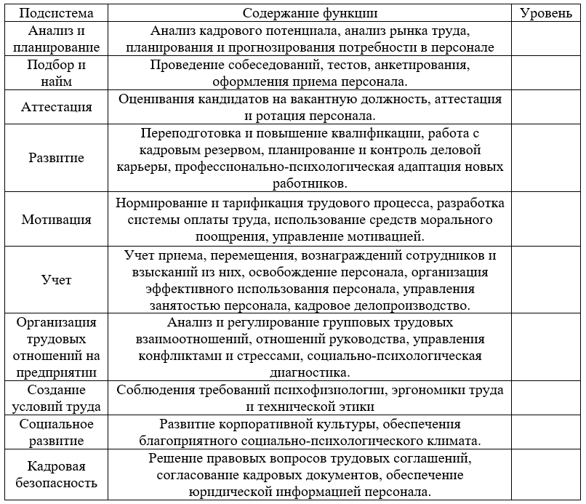

Приложение 3
Анкета
Прошу ответить на ряд вопросов, касающихся Вашей работы. Выберите ответ, который считаете наиболее верным, и выделите его. Если ни один из ответов Вам не подходит, то напишите его сами. Просьба ответить на все вопросы анкеты.
- Что привлекло Вас при трудоустройстве в данной организации?
- заработная плата;
- график работы;
- имидж компании;
- возможный карьерный рост.
- Имеете ли Вы чувство принадлежности к организации?
- да;
- нет;
- сложно сказать.
- Довольны ли Вы организацией рабочего места?
- да;
- нет.
- Имеете ли Вы возможность карьерного роста?
- да;
- нет;
- сложно сказать.
- Какими методами обучения кадров Вы удовлетворены в организации?
- подготовка и повышение квалификации;
- тренинг и семинары;
- Team-building.
- Что хотелось бы Вам улучшить в компании?
- повысить уровень заработной платы;
- создать хорошие условия для отдыха;
- предоставление оплачиваемого времени для обучения персонала.
- Какой из перечисленных компенсационных пакетов наиболее Вам подходит?
- ДМС, компенсация услуг сотовой связи;
- Оплата посещения фитнес-клуба;
- Оплата обучения.
- Какую ценность представляет для Вас получаемая надбавка за непрерывный стаж работы?
- высокую;
- низкую.
- Какую ценность представляет для Вас организация совместного отдыха?
- высокую;
- низкую.
- Какие способы вознаграждения персонала Вас хотелось бы получать?
- постоянные премии;
- создание условий для отдыха;
- организация коллективных мероприятий.

Результаты Анкетирования
1. Что привлекло Вас при трудоустройстве в данной организации?
- заработная плата – 30 %;
- график работы – 30 %;
- имидж компании – 40 %.
2. Имеете ли Вы чувство принадлежности к организации?
- да – 20 %;
- нет – 45 %;
- сложно сказать – 35 %.
3. Довольны ли Вы организацией рабочего места?
- да – 67 %;
- нет – 27 %.
4. Имеете ли Вы возможность карьерного роста?
- да – 35 %;
- нет – 50 %;
- сложно сказать – 15 %.
5. Какими методами обучения кадров Вы удовлетворены в организации?
- подготовка и повышение квалификации – 30 %;
- тренинг и семинары – 34 %;
- Team-building – 36 %.
6. Что хотелось бы Вам улучшить в компании?
- повысить уровень заработной платы – 60 %;
- создать хорошие условия для отдыха – 24 %;
- предоставление оплачиваемого времени для обучения персонала – 16 %.
7. Какой из перечисленных компенсационных пакетов наиболее Вам подходит?
- ДМС, компенсация услуг сотовой связи – 44 %;
- оплата посещения фитнес-клуба – 26 %;
- оплата обучения – 30 %.
8. Какую ценность представляет для Вас получаемая надбавка за непрерывный стаж работы?
- высокую – 100 %;
- низкую – 0 %.
9. Какую ценность представляет для Вас организация совместного отдыха?
- высокую – 87 %;
- низкую – 13 %.
10. Какие способы вознаграждения персонала Вас хотелось бы получать?
- постоянные премии – 77 %;
- создание условий для отдыха – 10 %;
- организация коллективных мероприятий – 13 %.

Аваев, В.Е. Теория мотивации А. Маслоу: классика и современность // Приоритетные направления развития науки и образования. 2021. № 2 (9). с. 211-215.
Берг, О. Мотивация на «ура» / О. Берг // Кадровый вопрос. - 2019. - №8. С. 64.
Волосский, А. Мотивация и стимуляция труда // учебное пособие под редакцией А. Волоссовского. М.: Техносфера - Москва, 2021. – С. 345-347.
Галимзянов, И. В., Ялилова А.А. Особенности управления лояльностью персонала в современных условиях // Международный журнал гуманитарных и естественных наук. – 2018. – №9. – С. 152-156.
Зимина, О.Г., Мановицкая, О.А., Федосеева, А.И. Повышение эффективности системы управления персоналом на основе совершенствования механизмов адаптации и мотивации работников организации. В сборнике: Современные технологии: актуальные вопросы, достижения и инновации. сборник статей XIII Международной научно-практической конференции: в 2 ч. 2018. С. 24-27.
Кругликова, М.Е.; Гурьева, И.Ю.; Шатохина, А.О. Мотивационная стратегия управления персоналом в культуре Японии // Фундаментальные и прикладные исследования в современном мире. 2021. № 11-2. С. 134-136.
Кибанов, А.Я., Захаров, Д.К., Коновалова, В.Г. Управление персоналом: теория и практика. Этика деловых отношений // учебное пособие под редакцией А.Я. Кибанова. М.: Москва: Проспект, 2021. – 88 с.
Когдин, А.А. Мотивация и стимулирование трудовой деятельности в управлении персоналом / А.А. Когтин // Основы экономики, управления и права. № 4 (4). 2019. С. 80-83.
Маслова, В.М. Управление персоналом, учебник и практикум для академического бакалавриата, 2-е издание, переработанное и дополненное: изд. Юрайт, г. Москва, 2021. – С. 76-77.
Медведева, М. В., Ситникова И.Н. Современные теории мотивации // Генезис экономических и социальных проблем субъектов рыночного хозяйства в России. – 2021. – № 11. – С. 36-39.
Соломанидина, Т.О., Калмыкова, П.Д. Зарубежный опыт мотивации трудового поведения персонала // Нормирование и оплата труда в промышленности. 2021. № 8. С. 56- 60.
Рувенный, И.Я., Аввакумов А.А. Затраты на программы лояльности и подходы к оценке их эффективности / в сборнике: Управление экономикой: методы, модели, технологии материалы XVI Международной научной конференции. Ответственный редактор Л.А. Исмагилова. – 2021. – С. 244-247.
Титова, С. В. Различие понятий «мотивация труда» и «стимулирование труда» // Вопросы экономических наук, 2021. № 2 (78). С. 53-55.
Айталиева, В.В.; Панасюк, М.О. Особенности управления корпоративной культурой в зарубежном подразделении компании Макдональдс / в сборнике: Современный менеджмент: проблемы и перспективы Сборник статей: в двух частях. 2021. С. 121-123.
Артюхова, И.В., Совершенствование системы управления персоналом в рамках развития предприятия / И.В. Артюхова, И.В. Мезенцева // Экономика Крыма. - 2019. - № 1. - С. 396-399.

